淡江時報 第 679 期
外語公演 學生用心換掌聲
學生新聞
【記者張家綺淡水校園報導】上週英、法、德、俄語四系帶來的戲劇公演，展現學生活力與用心，在台下此起彼落的掌聲中落幕。

英文系的「trifles」，隱含對性別歧視的批判，寓教於樂；法文系「女僕」將人性善忌的黑暗面表露無疑，但因添加了搞笑橋段，使整部戲多了逗趣的「笑果」；德語系公演「來去歐洲」，以簡單的自製道具展現各國風情，幽默的表現方式，讓觀眾笑聲不斷；俄文系的「熊之戀─平凡的奇蹟」，改編葉弗傑尼•施瓦爾慈所寫的故事「平凡的奇蹟」，原為淒美動人的愛情，卻因搞笑演出，台下不時傳出笑聲，劇中安排了一支舞蹈，並邀請台下的老師上台同樂，引起一陣歡呼。

演出者法文三周婉柔表示，為讓台詞與動作自然配合，花了許多心思在排演上面，結果讓人欣慰；德語系主任魏榮治認為這次公演是最完美、也是最完整的演出；德語二呂若伶也表示公演相當成功，合作過程也很開心，留下了美好回憶；俄文系戲劇導演俄文四賴姿君表示，戲劇長達四十分鐘，考驗的不但是演技，還有演員的語言表達能力與流暢度，她感謝系上的指導老師郭昕宜與柯烈尼，排演時給予相當多的指導與建議。
2010/09/27

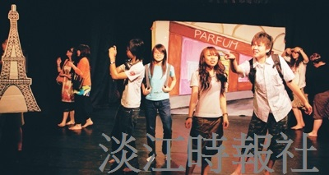
德文系演出「來去歐洲」，自製道具現各國風情。（攝影�王文彥）

